附件3：
海淀区公共法律服务中心位置图

海淀区公共法律服务中心地址：海淀区东冉北街9号宝蓝金园国际中心西侧一层1008号。

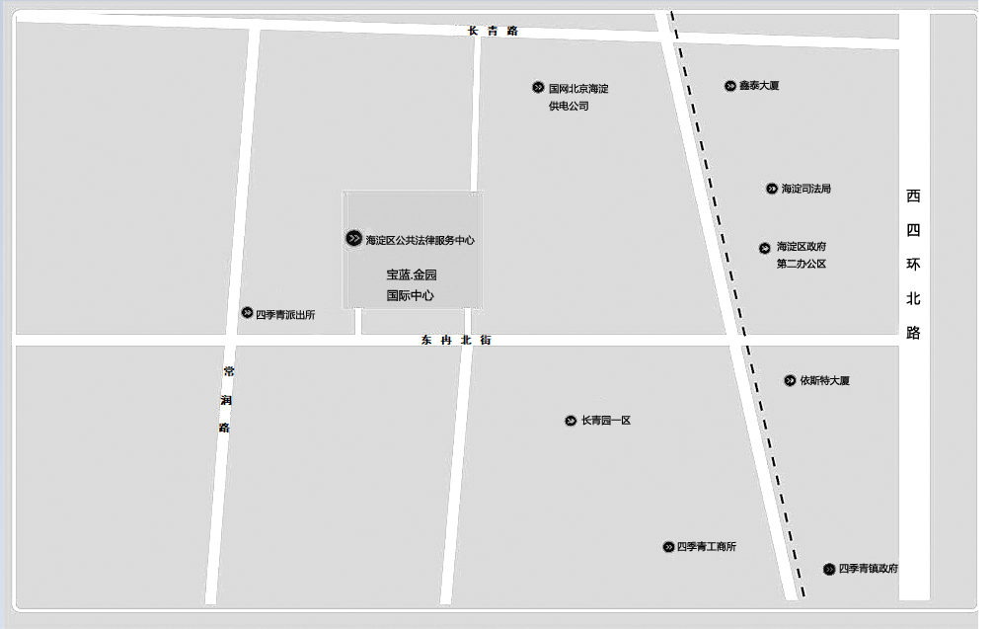
北

